编制时间计划
根据上次实验课确定的项目任务分解
1、请确定项目的开始时间和结束时间
开始时间：4月18日；结束时间：5月14日。
2、估计每个任务完成时间（列表），使用AOE网络给出活动之间的逻辑关系（画图）
任务编号 | A | B | C | D | E | F | G | H | I
任务名称 | 需求分析 | 系统总体设计 | 屏幕识别模块开发 | 文本转语音模块开发 | 大模型接入与训练 | 前端界面开发 | 系统集成 | 测试与优化 | 项目总结与报告
负责人 | 全体 | 马鑫 | 杨子祺、王婧晋 | 马鑫 | 梁艺馨 | 刘宇轩 | 全体 | 全体 | 全体
工期（天） | 3 | 3 | 8 | 8 | 7 | 7 | 5 | 4 | 3
前置任务 |  | A | B | B | B | B | C、D、E、F | G | H

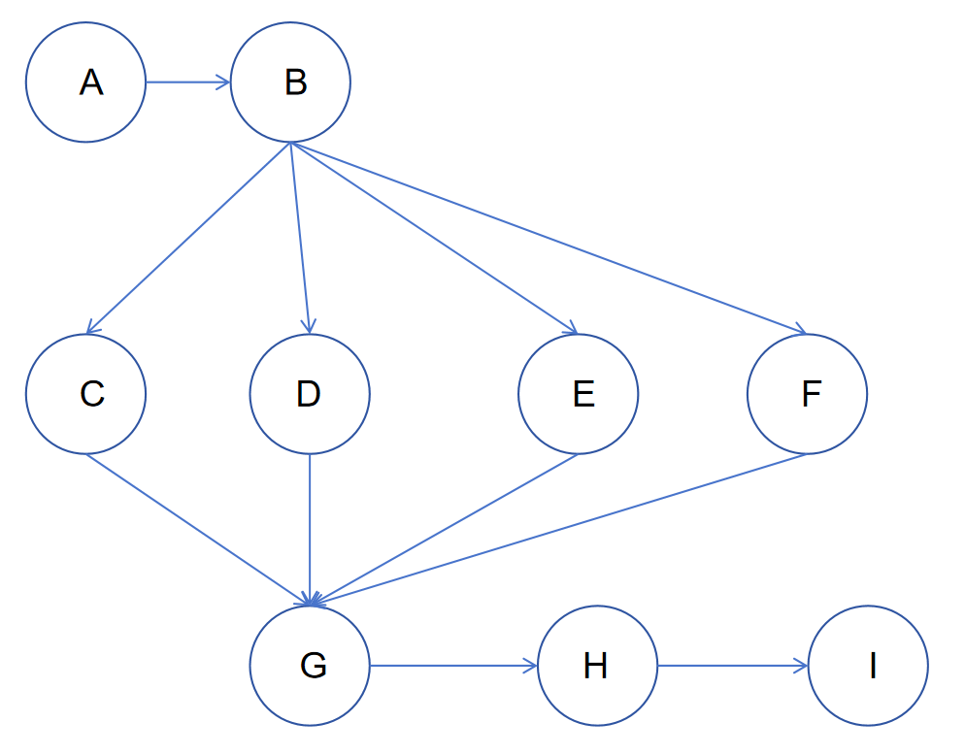
3、计算项目的关键路径
路径1：
A → B → C → G → H → I
= 3 + 3 + 8 + 5 + 4 + 3 = 26天
路径2：
A → B → D → G → H → I
= 3 + 3 + 8 + 5 + 4 + 3 = 26天
路径3：
A → B → E → G → H → I
= 3 + 3 + 7 + 5 + 4 + 3 = 25天
路径4：
A → B → F → G → H → I
= 3 + 3 + 7 + 5 + 4 + 3 = 25天
关键路径：
A → B → C → G → H → I
A → B → D → G → H → I
关键路径长度：26天
4、使用Project生成甘特图
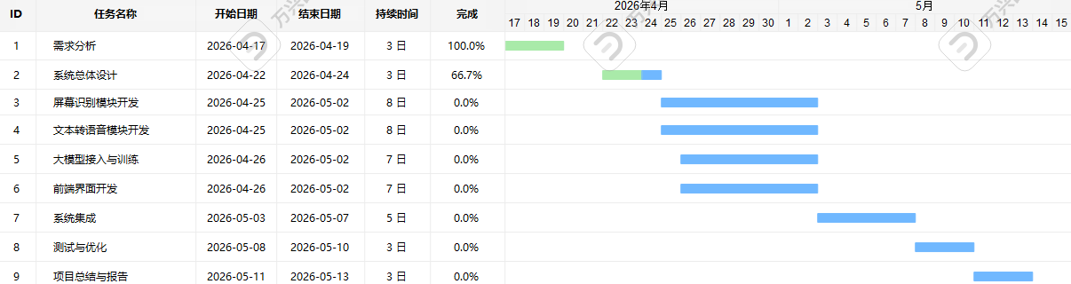
5、请用表格形式给出项目的里程碑
里程碑编号 | 里程碑名称 | 说明 | 时间节点
M1 | 项目启动 | 项目正式启动 | 4.18
M2 | 需求分析与调研完成 | 明确用户需求与技术路径 | 4.24
M3 | 屏幕识别 | 屏幕识别模块开发完成 | 5.2
M4 | 语音生成 | 文本转语音模块开发完成 | 5.2
M5 | 大模型接入 | 大模型模块开发完成 | 5.2
M6 | 前端界面 | 前端界面模块开发完成 | 5.2
M7 | 系统集成 | 所有功能成功集成 | 5.7
M8 | 测试优化 | 测试与优化完成 | 5.10
M9 | 项目结题 | 完成项目报告与使用说明等文档 | 5.13
6、识别本项目可能出现导致项目拖延的原因（列表），并采用鱼骨图的形式描述出来
人员因素：项目成员技术不熟练、任务衔接延迟、协作沟通低效
技术因素：OCR识别准确率不达标、TTS模型集成报错、大模型接入兼容问题
资源因素：本地设备算力不足、模型下载和部署耗时、API调用额度不足
需求因素：需求临时变更、功能范围扩大、用户反馈调整需求
管理因素：任务进度监控不及时、关键任务延误未补救、分工不合理
环境因素：电脑系统故障、网络中断、开发工具报错
集成因素：多模块联调箭筒问题、系统整合bug过多
